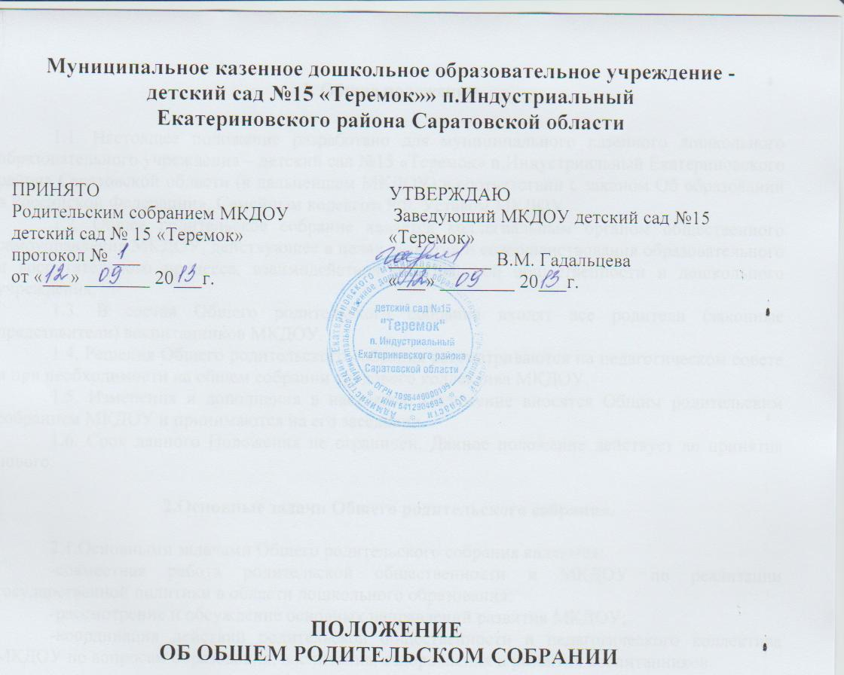

1. Общие положения.

1.1. Настоящее положение разработано для муниципального казенного дошкольного образовательного учреждения – детский сал №15 «Теремок» п.Индустриальный Екатериновского района Саратовской области (в дальнейшем МКДОУ) в соответствии с законом Об образовании в Российской Федерации», Семейным кодексом РФ, Уставом МКДОУ
1.2. Общее родительское собрание является коллегиальным органом общественного самоуправления МКДОУ, действующее в целях развития и совершенствования образовательного и воспитательного процесса, взаимодействия родительской общественности и дошкольного учреждения.
1.3. В состав Общего родительского собрания входят все родители (законные представители) воспитанников МКДОУ.
1.4. Решения Общего родительского собрания рассматриваются на педагогическом совете и при необходимости на общем собрании трудового коллектива МКДОУ.
1.5. Изменения и дополнения в настоящее Положение вносятся Общим родительским собранием МКДОУ и принимаются на его заседании.
1.6. Срок данного Положения не ограничен. Данное положение действует до принятия нового.

2.Основные задачи Общего родительского собрания.

2.1.Основными задачами Общего родительского собрания являются:
-совместная работа родительской общественности и МКДОУ по реализации государственной политики в области дошкольного образования;
-рассмотрение и обсуждение основных направлений развития МКДОУ;
-координация действий родительской общественности и педагогического коллектива МКДОУ по вопросам образования, воспитания, оздоровления и развития воспитанников.

3.Функции Общего родительского собрания.

3.1. Общее родительское собрание МКДОУ:
-выбирает родительский комитет МКДОУ;
-знакомится с Уставом и другими локальными актами МКДОУ, касающимися взаимодействия с родительской общественностью, поручает родительскому комитету МКДОУ решение вопросов о внесении в них необходимых изменений и дополнений;
-изучает основные направления образовательной, оздоровительной и воспитательной деятельности в МКДОУ, вносит предложения по их совершенствованию;
-заслушивает вопросы, касающиеся содержания, форм и методов образовательного процесса, планирования педагогической деятельности МКДОУ;
-обсуждает проблемы организации дополнительных образовательных, оздоровительных услуг, в том числе платных;
-принимает информацию заведующего, отчеты педагогических и медицинских работников о состоянии здоровья детей, ходе реализации образовательных программ, результатах готовности детей к школьному обучению, итогах учебного года;
-решает вопросы оказания помощи воспитателям групп в работе с неблагополучными семьями;
-вносит предложения по совершенствованию педагогического процесса в МКДОУ;
-участвует в планировании совместных с родителями (законными представителями) мероприятий в МКДОУ – групповых родительских собраний, родительских клубов, Дней открытых дверей и др.;
-планирует организацию развлекательных мероприятий с детьми сверх годового плана, обеспечение их подарками и т.п.;
принимает решение об оказании благотворительной помощи, направленной на развитие МКДОУ и совершенствование педагогического процесса.

4. Права Общего родительского собрания.

4.1. Общее родительское собрание имеет право:
-выбирать родительский комитет МКДОУ;
-требовать у родительского комитета МКДОУ выполнения и (или) контроля выполнения его решений.
4.2. Каждый член Общего родительского собрания имеет право:
потребовать обсуждения Родительским собранием любого вопроса, входящего в его компетенцию, если это предложение поддержит не менее одной трети членов собрания;
при несогласии с решением Родительского собрания высказать свое мотивированное мнение, которое должно быть занесено в протокол.

5. Организация управления Общим родительским собранием.

5.1. В состав Общего родительского собрания входят все родители (законные представители) воспитанников МКДОУ.
5.2. Общее родительское собрание избирает из своего состава Родительский комитет МКДОУ.
5.3. Для ведения заседаний Общее родительское собрание из своего состава выбирает председателя и секретаря сроком на 1 учебный год. Председателем, как правило, выбирают председателя Родительского комитета МКДОУ.
5.4. В необходимых случаях на заседание Общего родительского собрания приглашаются педагогические, медицинские и другие работники МКДОУ, представители общественных организаций, учреждений, представители Учредителя. Необходимость их приглашения определяется председателем Родительского комитета МКДОУ.
5.5.Общее Родительское собрание МКДОУ ведет заведующий совместно с председателем Родительского комитета МКДОУ.
5.6.Председатель Общего родительского собрания:
-обеспечивает явку членов Общего родительского собрания совместно с председателями родительских комитетов групп;
-совместно с заведующим МКДОУ организует подготовку и проведение Общего родительского собрания;
-совместно с заведующим МКДОУ определяет повестку дня Общего родительского собрания;
-взаимодействует с председателями родительских комитетов групп;
-взаимодействует с заведующим МКДОУ по вопросам ведения собрания, выполнения его решений.
5.7. Общее родительское собрание работает по плану, составляющему часть годового плана работы МКДОУ.
5.8. Общее Родительское собрание собирается не реже 2 раз в год.
5.9. Заседания Общего родительского собрания правомочны, если на них присутствует не менее половины всех родителей (законных представителей) воспитанников МКДОУ.
5.10. Решение Общего родительского собрания принимается открытым голосованием и считается принятым, если за него проголосовало не менее двух третей присутствующих.
5.11. Организацию выполнения решений Общего родительского собрания осуществляет Родительский комитет МКДОУ совместно с заведующим МКДОУ.
5.12. Непосредственным выполнением решений занимаются ответственные лица, указанные в протоколе заседания Общего родительского собрания. Результаты докладываются Общему родительскому собранию на следующем заседании.

6. Взаимосвязи Общего родительского собрания с органами самоуправления учреждения.

6.1. Общее родительское собрание взаимодействует с Родительским комитетом МКДОУ.

7. Ответственность Общего родительского собрания.

7.1. Общее родительское собрание несет ответственность:
-за выполнение закрепленных за ним задач и функций;
-соответствие принимаемых решений законодательству РФ, нормативно-правовым актам.

8. Делопроизводство Общего родительского собрания.

8.1. Заседание Общего родительского собрания оформляются протоколом.
8.2. В протоколах фиксируются:
- дата проведения заседания;
- количество присутствующих (отсутствующих);
- приглашенные (ФИО, должность);
- повестка дня;
- ход обсуждения вопросов, выносимых на Общее родительское собрание;
- предложения, рекомендации и замечания родителей (законных представителей), педагогических и других работников МКДОУ, приглашенных лиц;
- решение Общего родительского собрания.
8.3.Протоколы подписываются председателем и секретарем Общего родительского собрания.
8.4. Нумерация протоколов ведется от начала учебного года.
8.5. Протоколы Общего родительского собрания хранятся в документации МКДОУ в течение трех лет и передаются по акту (при смене руководителя, при передаче в архив).

